夏の感謝セール
夏の特別感謝セールを実施致します。
今回は暑い夏にぴったりの商品を御用意致しました。
通常価格よりお安くなっておりますので、この機会にぜひお買い求めください。

くまささ茶ペットボトル２４本入り
通常価格３，６９６円⇒感謝価格 ２，１６０円
北海道産の厳しい山麓の自然に育まれた熊笹のエキスと
清らかな水をブレンドした健康飲料です
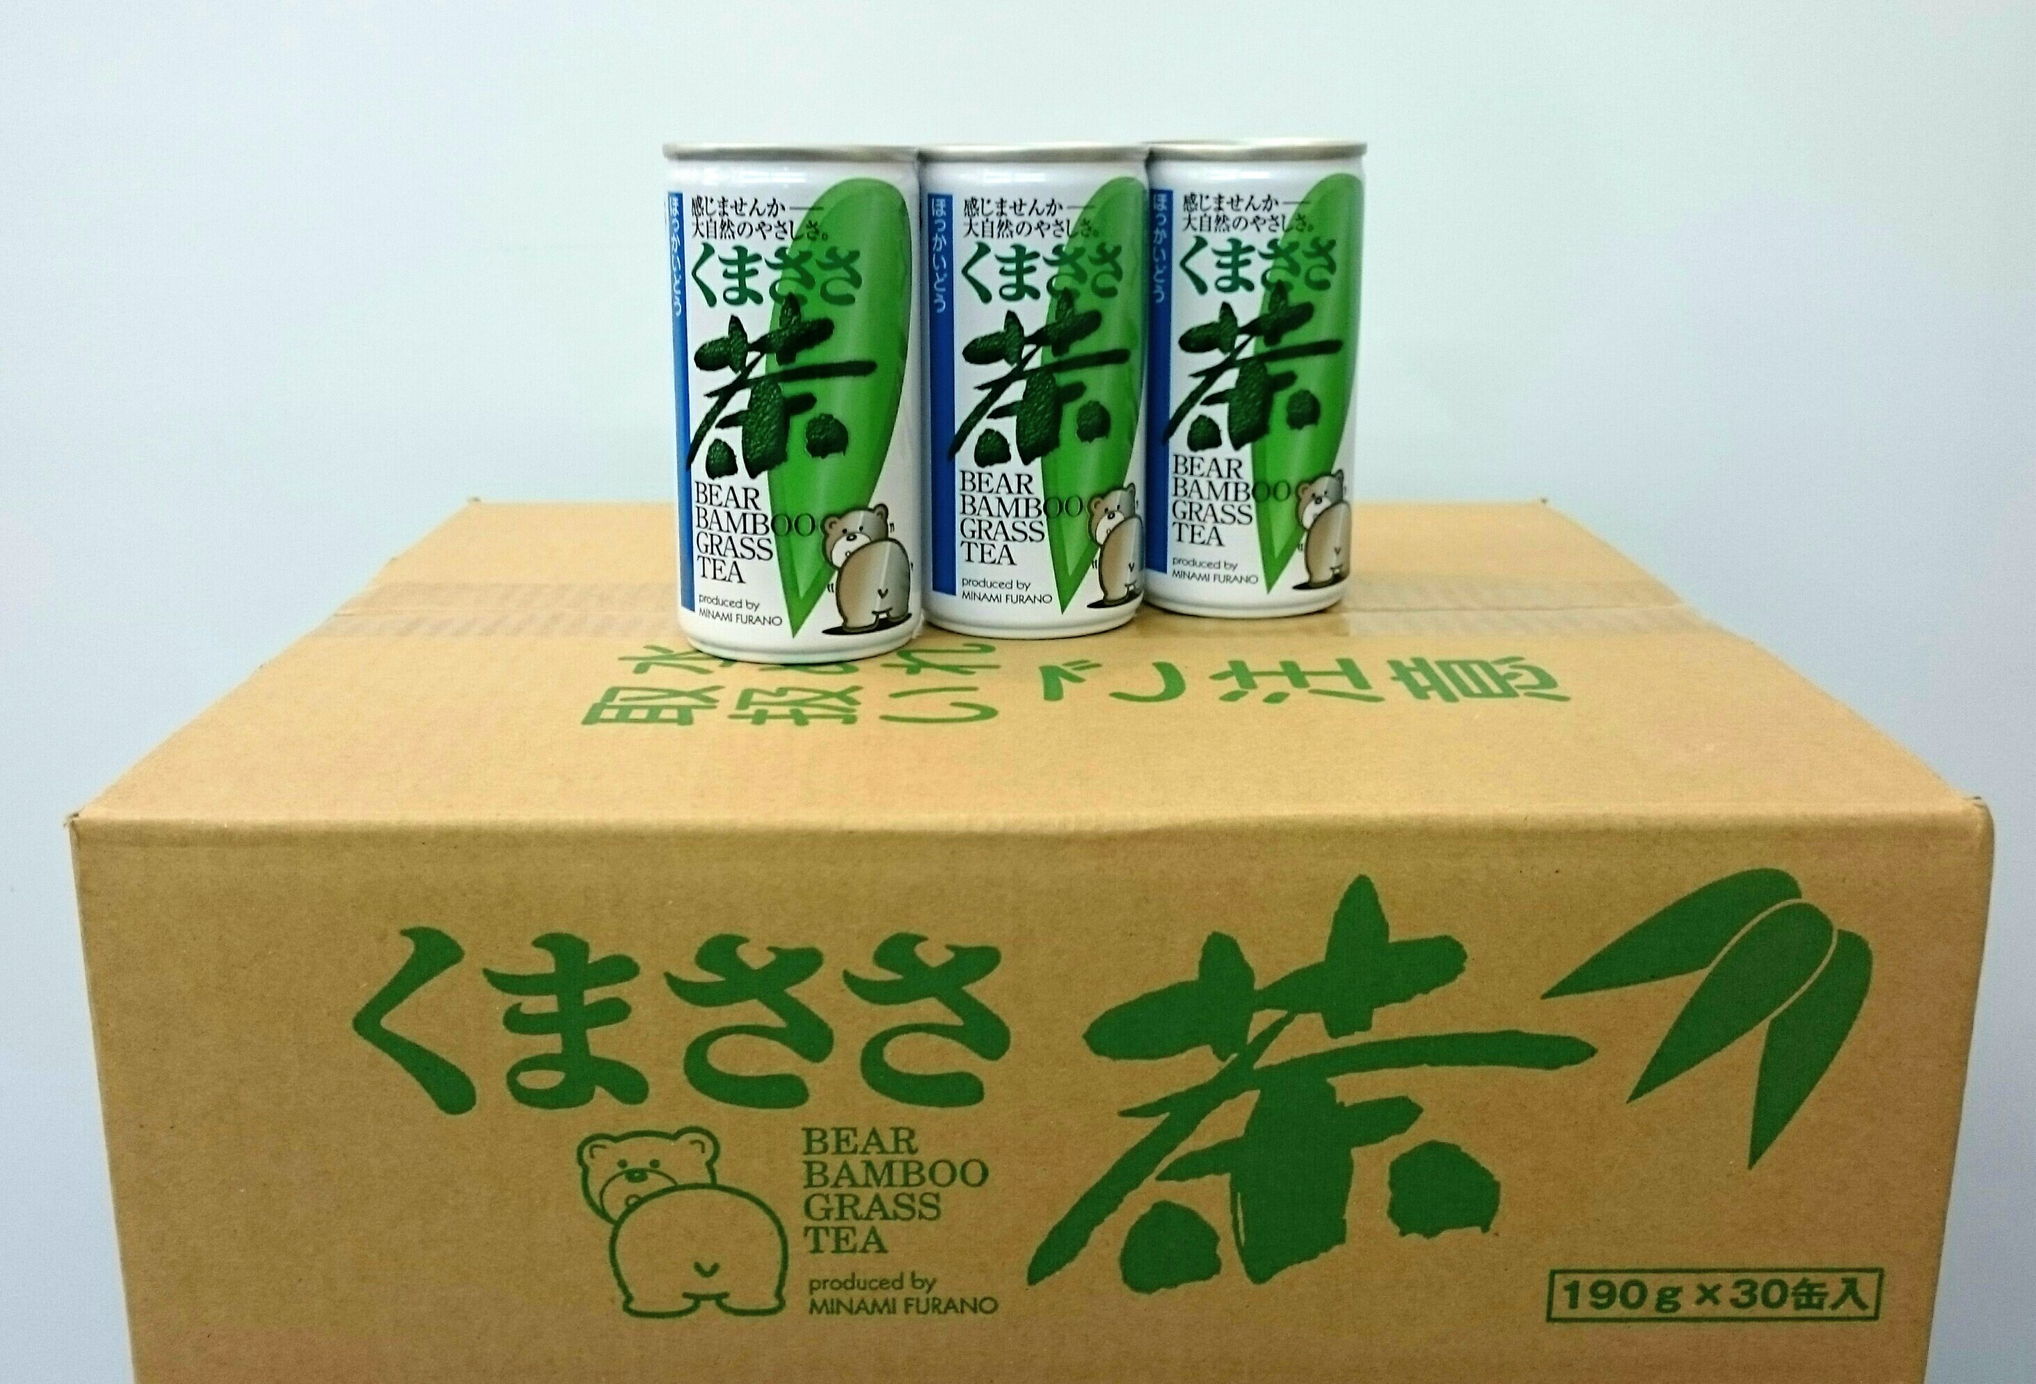

くまささ茶 缶３０本入り
通常価格３，３９０円⇒感謝価格 ２，１７０円
北海道産の厳しい山麓の自然に育まれた熊笹のエキスと
清らかな水をブレンドした健康飲料です。

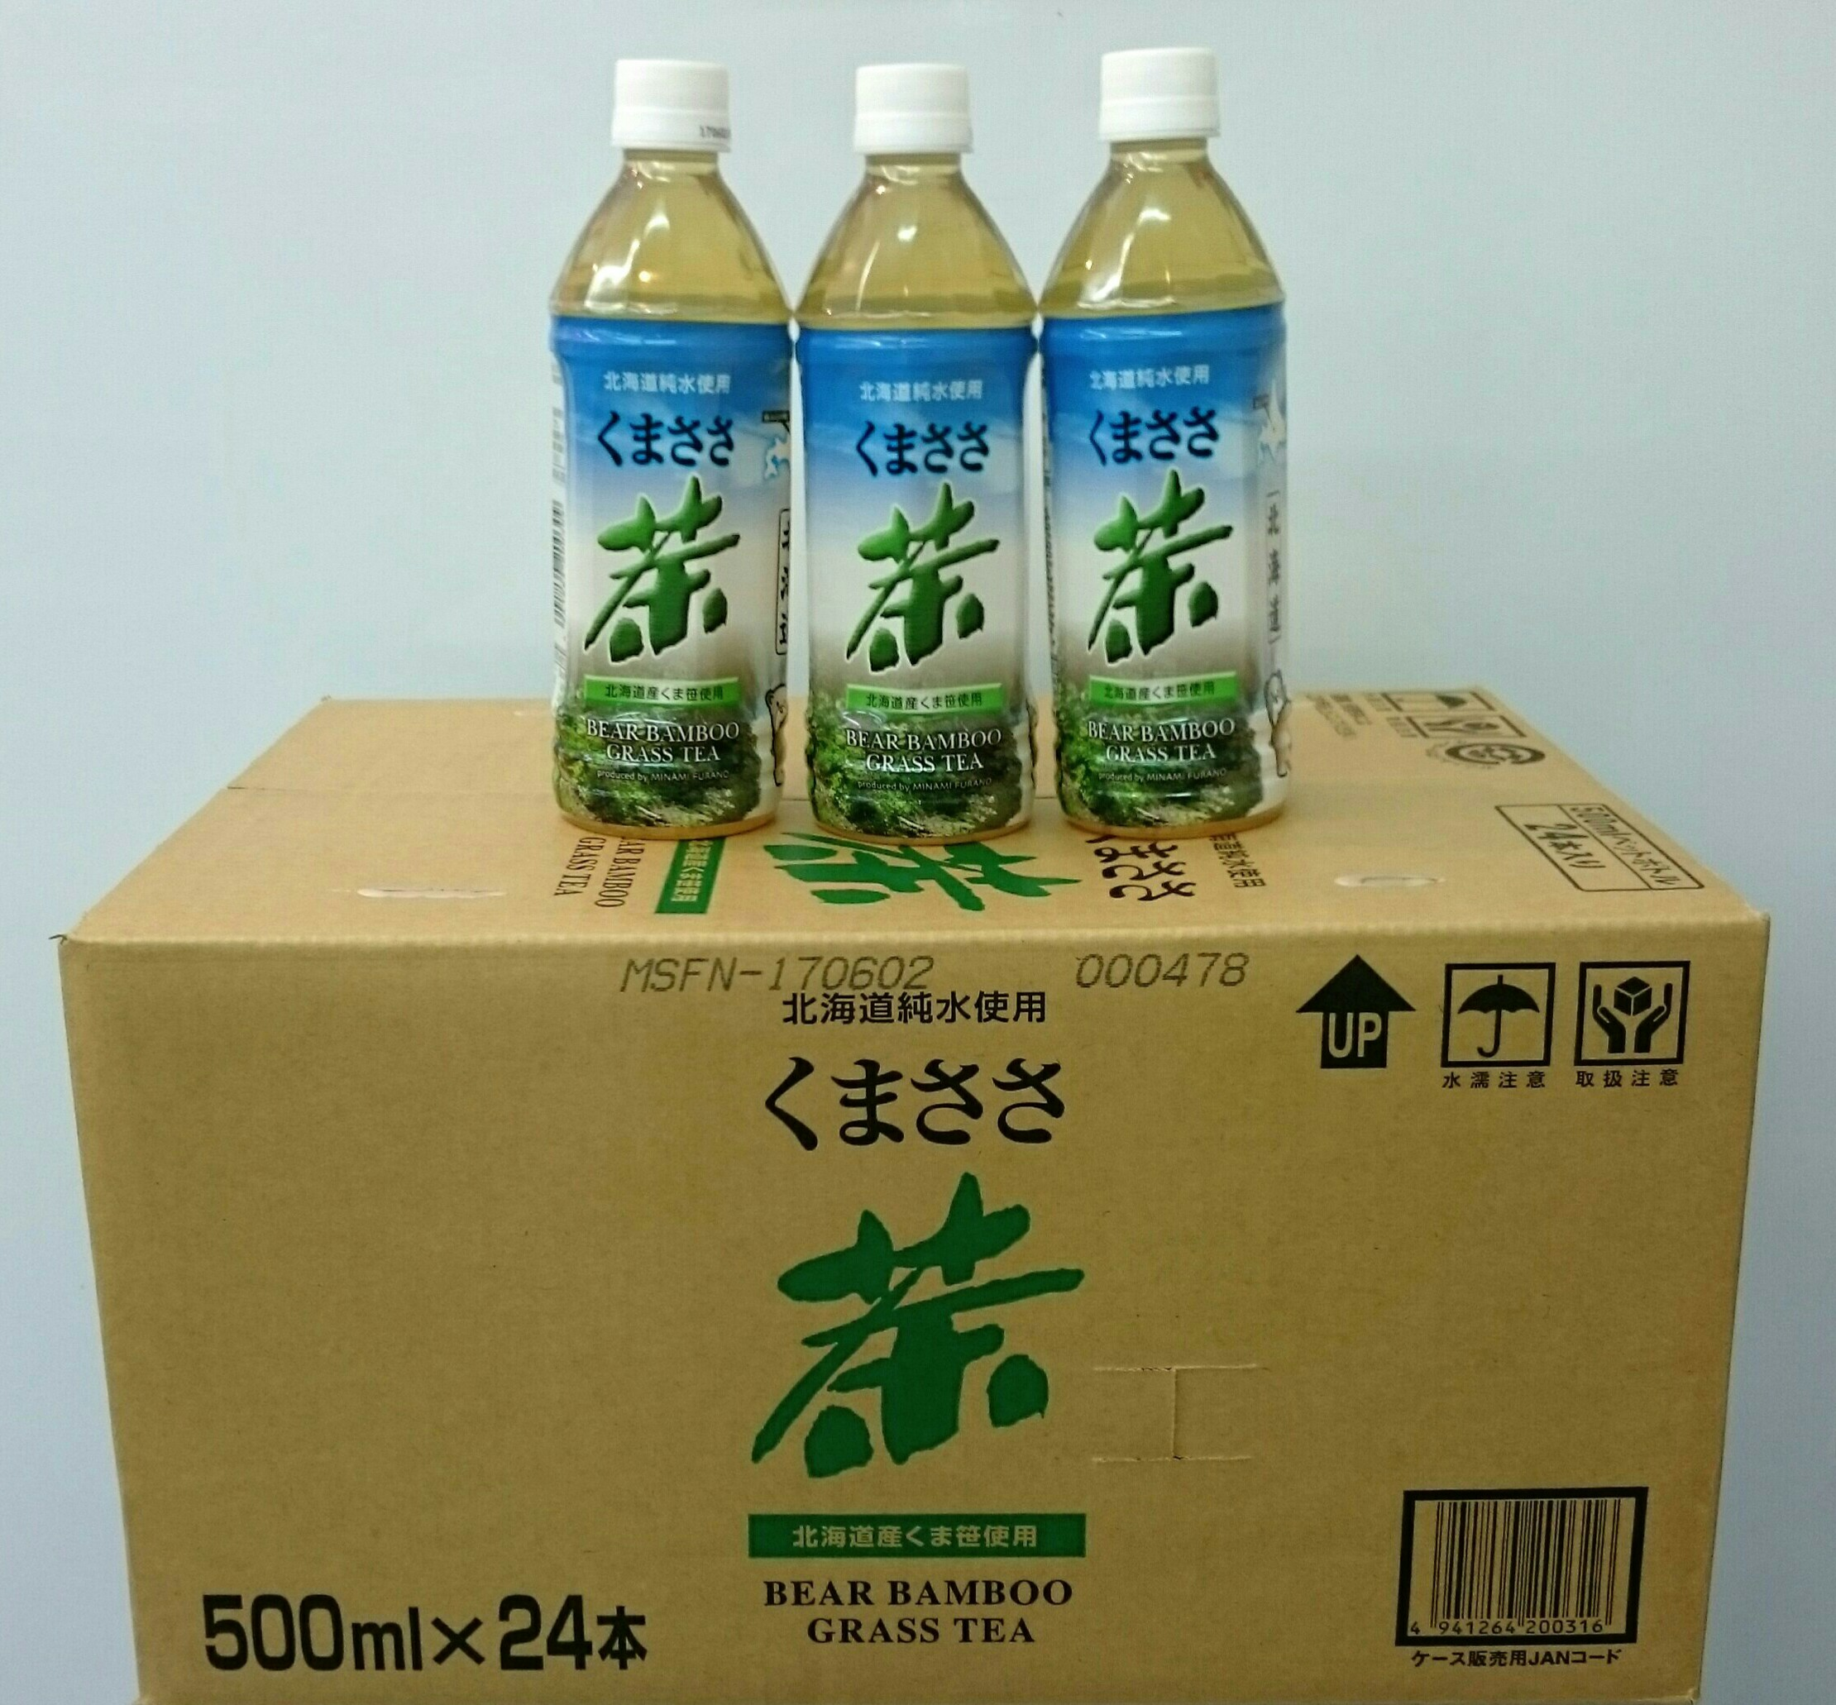

富良野メロンスイーツ
富良野メロンの果肉のみを使い、富良野メロンを
そのまま食べているかのような香りと食感です。
１個 通常価格 ２７０円 ⇒ 感謝価格 ２００円
３個 通常価格 ８１０円 ⇒ 感謝価格 ５４０円
６個 通常価格 １，７２８円 ⇒ 感謝価格 １，１８８円
１２個 通常価格 ３，４５６円 ⇒ 感謝価格 ２，３２２円

身体の健康に効果があるとされる、
「くま笹」を原料にしたお茶です
